МИНИСТЕРСТВО ОБРАЗОВАНИЯ И НАУКИ РОССИЙСКОЙ ФЕДЕРАЦИИ
Федеральное государственное бюджетное образовательное учреждение высшего профессионального образования
«Вятский государственный университет»
(ФГБОУ ВПО «ВятГУ»)
Факультет автоматики и вычислительной техники
Кафедра электронных вычислительных машин

Протокол MESI

Реферат по дисциплине
«Вычислительные системы и комплексы»

Выполнил студент группы ВМ-41 _______________/Митрак Е.И./
Проверил доцент кафедры ЭВМ ________________/Мельцов В.Ю./

Киров 2014

Мультипроцессорная когерентность кэш-памяти

Мультипроцессорная система с разделяемой памятью состоит из двух или более независимых процессоров, каждый из которых выполняет либо часть большой программы, либо независимую программу. Все процессоры обращаются к командам и данным, хранящимся в общей основной памяти. Поскольку память является обобществленным ресурсом, при обращении к ней между процессорами возникает соперничество, в результате чего средняя задержка на доступ к памяти увеличивается. Для сокращения такой задержки каждому процессору придается локальная кэш-память, которая, обслуживая локальные обращения к памяти, во многих случаях предотвращает необходимость доступа к совместно используемой основной памяти. В свою очередь, оснащение каждого процессора локальной кэш-памятью приводит к так называемой проблеме когерентности или обеспечения согласованности кэш-памяти.
Система является когерентной, если каждая операция чтения по какому-либо адресу, выполненная любым из процессоров, возвращает значение, занесенное в ходе последней операции записи по этому адресу, вне зависимости от того, какой из процессоров производил запись последним.
В простейшей форме проблему когерентности кэш-памяти можно пояснить следующим образом (рис. 1).

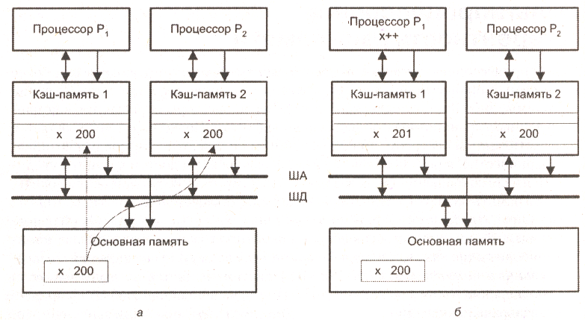
Рисунок 1 – Иллюстрация проблемы когерентности памяти: а – содержимое памяти до изменения значения х; б – после изменения.

Пусть два процессора Р1 и Р2 связаны с общей памятью посредством шины. Сначала оба процессора читают переменную х. Копии блоков, содержащих эту переменную, пересылаются из основной памяти в локальные кэши обоих процессоров (рис. 1, а). Далее процессор Р1 выполняет операцию увеличения значения переменной x на единицу. Так как копия переменной уже находится в кэш-памяти данного процессора, произойдет кэш-попадание, и значение х будет изменено только в кэш-памяти 1. Если теперь процессор Р2 вновь выполнит операцию чтения х, то также произойдет кэш-попадание, и Р2 получит хранящееся в его кэш-памяти «старое» значение х (рис. 1,б).
Поддержание согласованности требует, чтобы при изменении элемента данных одним из процессоров соответствующие изменения были проведены в кэш-памяти остальных процессоров, где есть копия измененного элемента данных, а также в общей памяти.
В решении проблемы когерентности выделяются два подхода:
- Программный. Позволяет обойтись без дополнительного оборудования или свести его к минимуму. Задача возлагается на компилятор и операционную систему.
- Аппаратный. Аппаратные методы обеспечивают более высокую производительность, поскольку издержки, связанные с некогерентностью, имеют место только при возникновении ситуации некогерентности. Кроме того, непрограммный подход прозрачен для программиста и пользователя.

Аппаратные способы решения проблемы когерентности

Аппаратные механизмы преодоления проблемы когерентности принято называть протоколами когерентности кэш-памяти.
Для обеспечения идентичности копий данных в кэше и основной памяти в случае мультипроцессорной системы используются следующие стратегии:
- запись с аннулированием (write invalidate). Если какой-либо процессор производит изменения в одном из блоков своей кэш-памяти, все имеющиеся копии этого блока в других локальных кэшах аннулируются, то есть помечаются как недостоверные. Для этого бит достоверности измененного блока (строки) во всех прочих кэшах устанавливается в 0 (рис. 2);
- запись с обновлением (write update) или запись с трансляцией (write broadcast). Любая запись в локальный кэш немедленно дублируется и во всех остальных кэшах, содержащих копию измененного блока (немедленное обновление блока в основной памяти не является обязательным) (рис. 3).
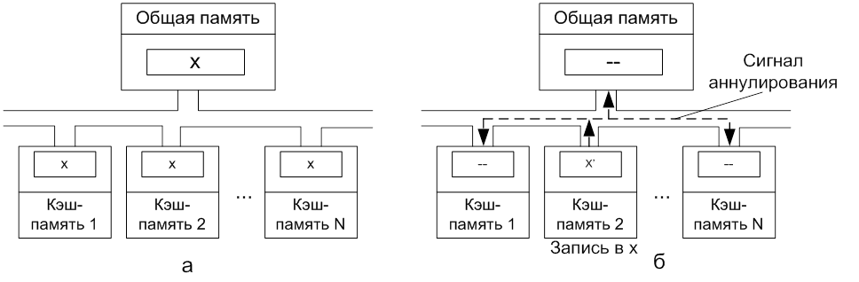
Рисунок 2 – Запись с аннулированием: а – исходное состояние; б – после изменения значения х в кэш-памяти 2

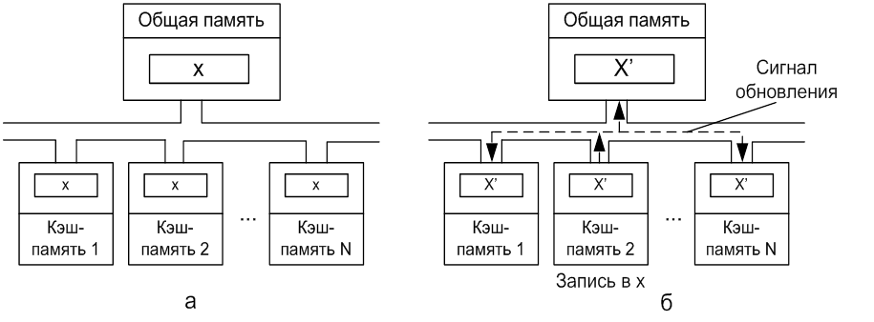
Рисунок 3 – Запись с обновлением: а – исходное состояние; б – после изменения значения х в кэш-памяти 2

В общем случае для поддержания когерентности в мультипроцессорных системах имеются следующие возможности:
- совместно используемая кэш-память;
- некэшируемые данные;
- широковещательная запись;
- протоколы наблюдения;
- протоколы на основе справочника.

Протоколы наблюдения

В протоколах наблюдения (snoopy protocols или просто snooping) ответственность за поддержание когерентности всех кэшей многопроцессорной системы возлагается на контроллеры кэшей. В системах, где реализованы протоколы наблюдения, контроллер каждой локальной кэш-памяти содержит блок слежения за шиной (рисунок 4), который следит за всеми транзакциями на общей шине и, в частности, контролирует все операции записи. Процессоры должны шроковещательно передавать на шину любые запросы на доступ к памяти, потенциально способные изменить состояние когерентности совместно используемых блоков данных. Локальный контроллер кэш-памяти каждого процессора затем определяет, присутствует ли в его кэш-памяти копия модифицируемого блока, и если это так, то такой блок аннулируется или обновляется.
Протоколы наблюдения характерны для мультипроцессорных систем на базе шины, поскольку общая шина достаточно просто обеспечивает как наблюдение, так и широковещательную передачу сообщений.

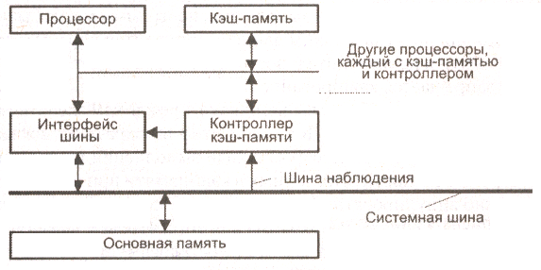
Рисунок 4 - Кэш-память с контроллером наблюдения за шиной

В большинстве протоколов стратегия обеспечения когерентности кэш-памяти расценивается как смена состояний в конечном автомате. При таком подходе предполагается, что любой блок в локальной кэш-памяти может находиться в одном из фиксированных состояний. Обычно число таких состояний не превышает четырех, поэтому для каждой строки кэш-памяти в ее теге имеются два бита, называемые битами состояния (SB, Status Bit).
Наиболее распространенные протоколы наблюдения:
- Протокол сквозной записи
- Протокол обратной записи
- Протокол однократной записи
- Протокол Synapse
- Протокол Berkeley
- Протокол Illinois
- Протокол Firefly
- Протокол Dragon
- Протокол MESI

Протокол MESI

среди известных протоколов наблюдения самым популярным является протокол MESI (Modified/Exclusive/Shared/Invalid). Протокол MESI широко распространен в коммерческих микропроцессорных системах, например на базе микропроцессоров Pentium и PowerPC. Так, его можно обнаружить во внутреннем кэше и контроллере внешнего кэша i82490 микропроцессора Pentium, в процессоре i860 и контроллере кэш-памяти МС88200 фирмы Motorola.
Протокол был разработан для кэш-памяти с обратной записью. Одной из основных задач протокола MESI является откладывание на максимально возможный срок операции обратной записи кэшированных данных в основную память ВС. Это позволяет улучшить производительность системы за счет минимизации ненужных пересылок информации между кэшами и основной памятью.
Протокол MESI приписывает каждой кэш-строке одно из четырех состояний, которые контролируются двумя битами состояния MESI в теге данной строки.
Статус кэш-строки может быть изменен как процессором, для которого эта кэш-память является локальной, так и другими процессорами мультипроцессорной системы. Управление состоянием кэш-строк может быть возложено и на внешние логические устройства.
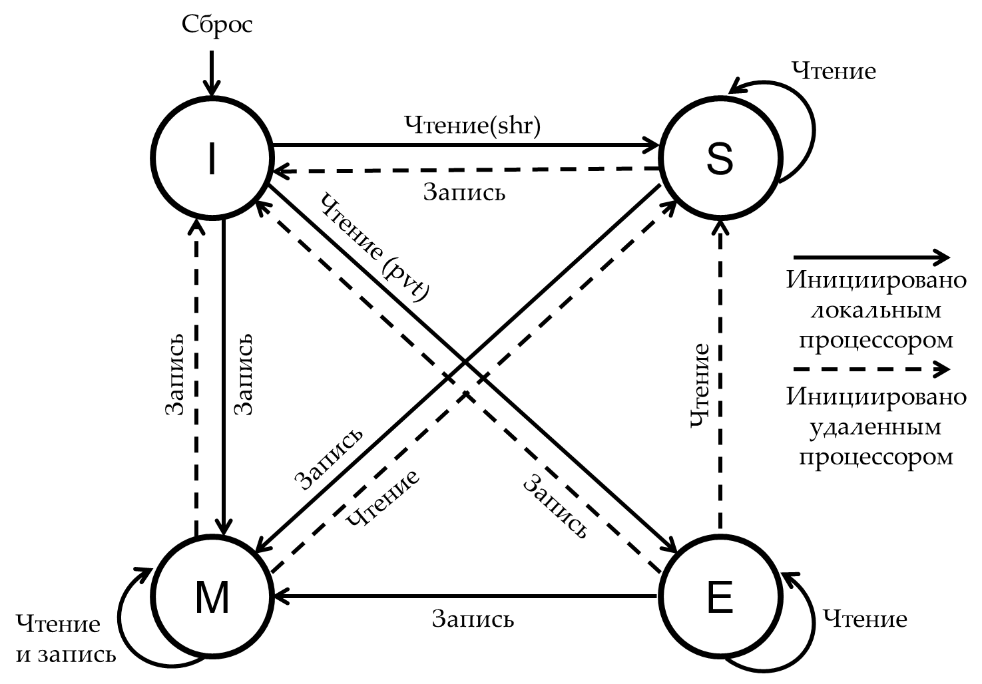
Рисунок 5 – Протокол MESI – диаграмма состояний
Согласно протоколу MESI, каждая строка бывает в одном из четырех возможных состояний:
- Модифицированная (М, Modified) — данные в кэш-строке, помеченной как М, были модифицированы, но измененная информация пока не переписана в основную память.
- Эксклюзивная (Е, Exclusive) — данная строка в кэше не подвергалась изменению посредством запроса на запись, совпадает с аналогичной строкой в основной памяти, но отсутствует в любом другом локальном кэше.
- Разделяемая (S, Shared) — строка в кэше совпадает с аналогичной строкой в основной памяти (данные достоверны) и может присутствовать в одном или нескольких из прочих кэшей.
- Недействительная (I, Invalid) — кэш-строка, помеченная как недействительная, не содержит достоверных данных и становится логически недоступной/

Порядок перехода строки кэш-памяти из одного состояния в другое зависит от: текущего статуса строки, выполняемой операции (чтение или запись), результата обращения в кэш (попадание или промах) и, наконец, от того, является ли строка совместно используемой или нет. На рис. 5 приведена диаграмма основных переходов без учета режима однократной записи.

Предположим, что один из процессоров делает запрос на чтение из строки, которой в текущий момент нет в его локальной кэш-памяти (промах при чтении). Запрос будет широковещательно передан по шине. Если ни в одном из кэшей не нашлось копии нужной строки, то ответной реакции от контроллеров наблюдения других процессоров не последует, строка будет считана в кэш запросившего процессора из основной памяти, а копии будет присвоен статус Е (рис. 6).

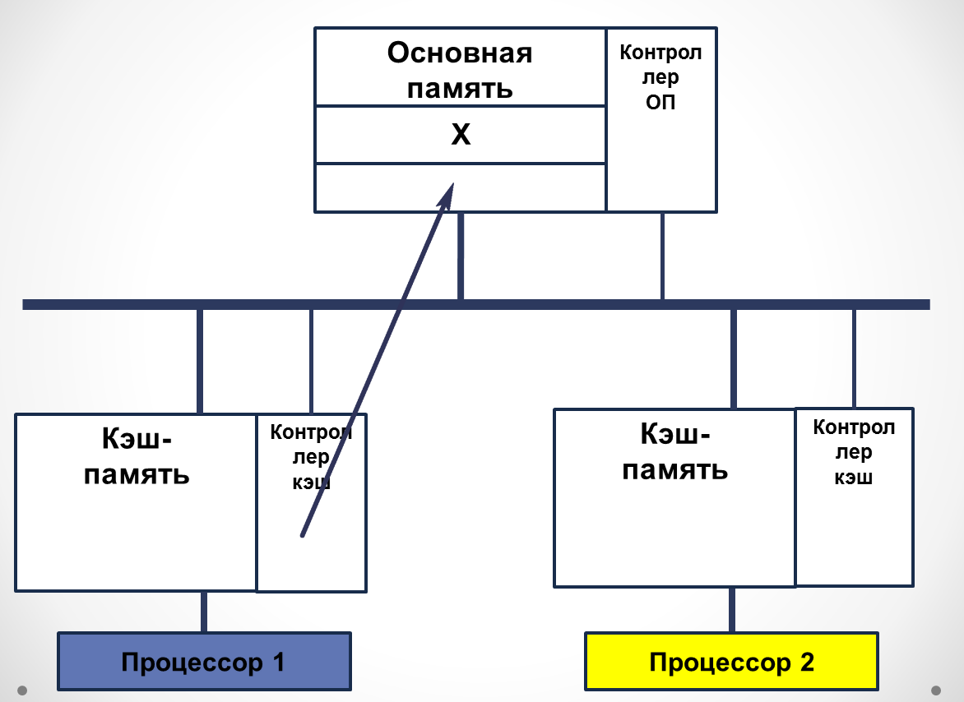
а)
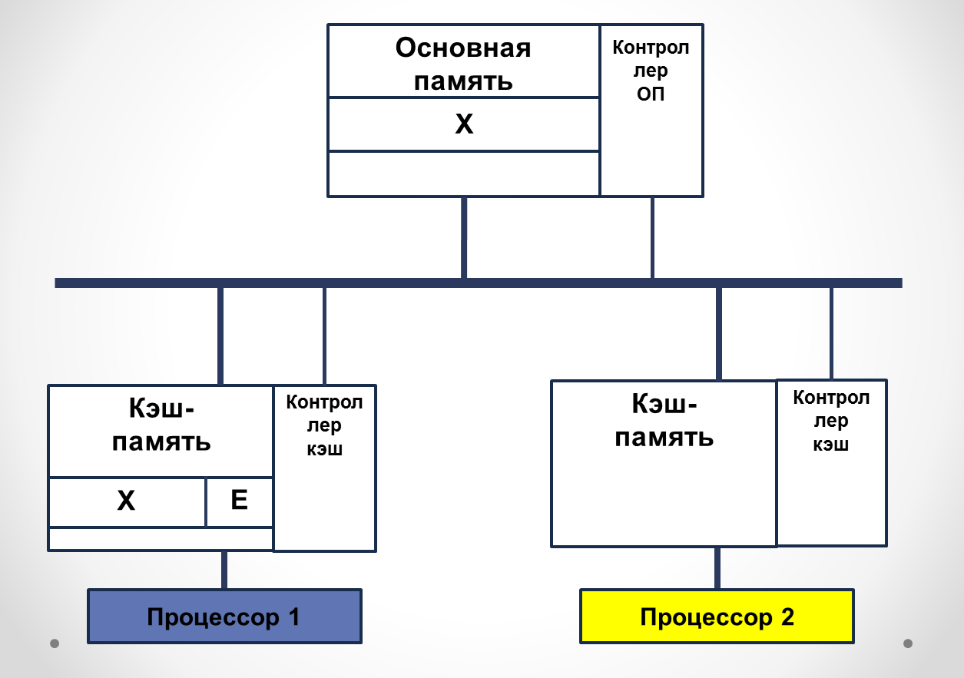
б)
Рисунок 6 – Процессор 1 читает х
Если в каком-либо из локальных кэшей имеется искомая копия, от соответствующего контроллера слежения поступит отклик, означающий доступ к совместно используемой строке. Все копии рассматриваемой строки во всех кэшах будут переведены в состояние S, вне зависимости от того, в каком состоянии они были до этого (М, Е или S) (рис. 7).

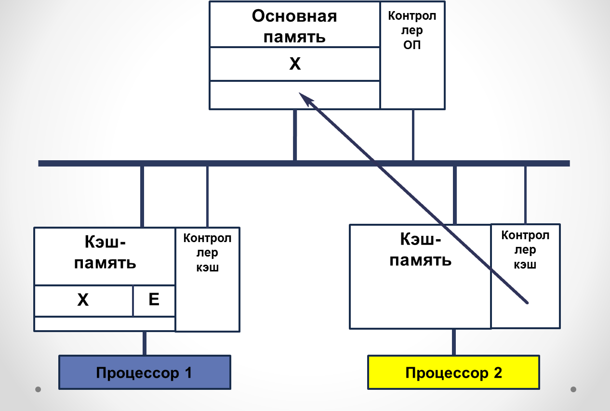
а)
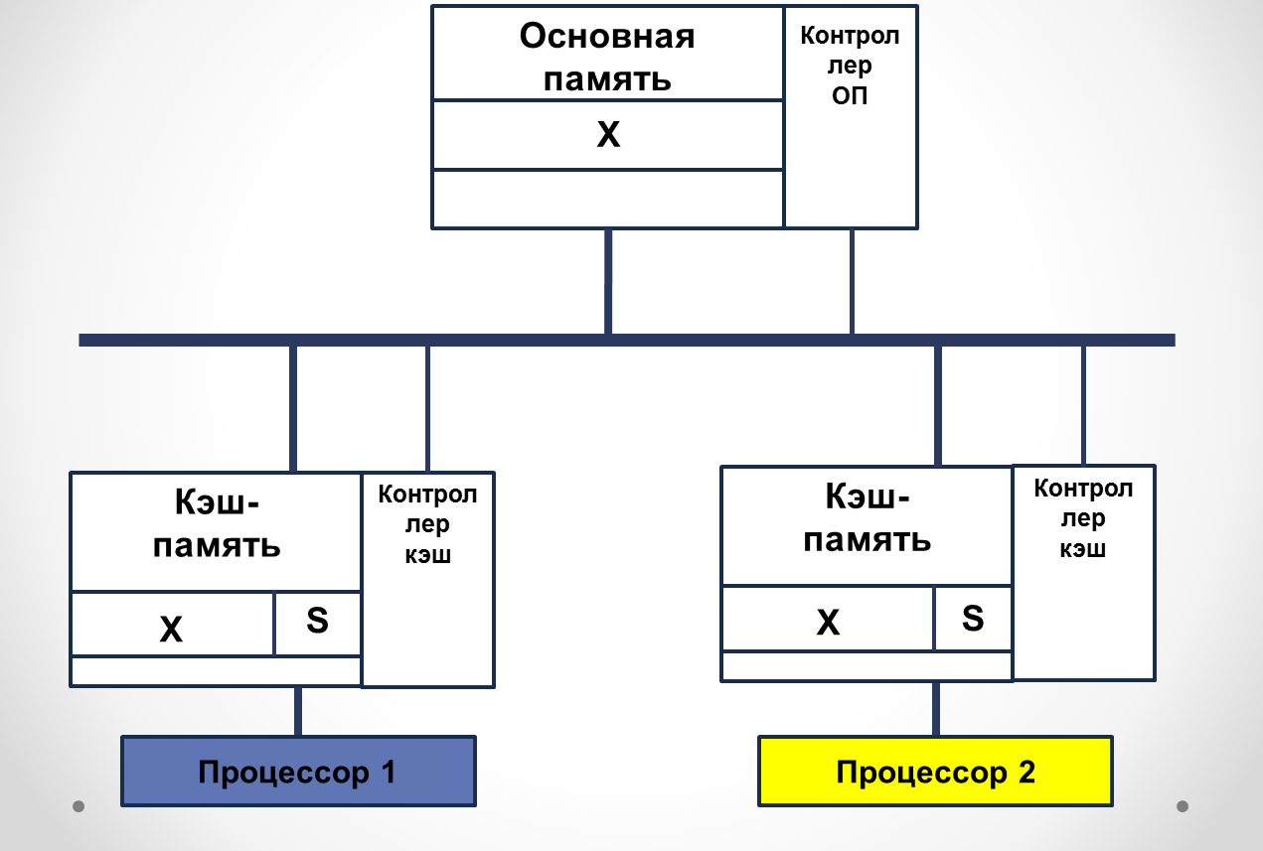
б)
Рисунок 7 – Процессор 2 читает х

Когда процессор делает запрос на запись в строку, имеющуюся в его локальной кэш-памяти и находящуюся в состоянии S, то после записи в строку ее состояние меняется на M, а контроллер слежения «оповестит» остальные контроллеры о том, что данная строка изменена, и все копии рассматриваемой строки во других кэшах будут переведены в состояние I (рис. 8).

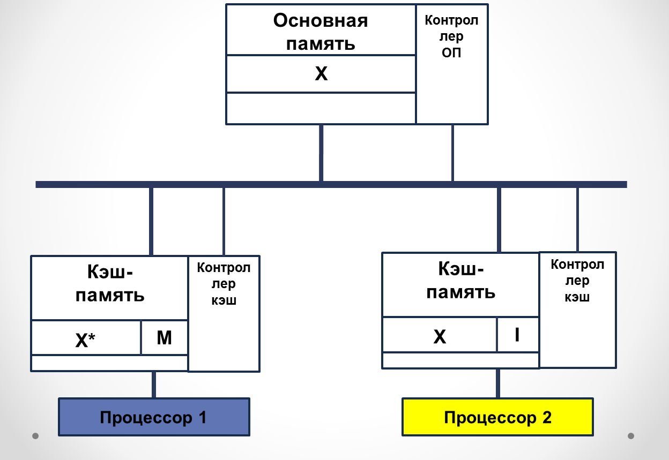
Рисунок 8 – Процессор 1 записывает в х

Когда процессор делает запрос на запись в строку, отсутствующую в его локальной кэш-памяти (промах при записи), перед загрузкой в кэш-память строка должна быть считана из основной памяти (ОП) и модифицирована. Прежде чем процессор сможет загрузить строку, он должен убедиться, что в основной памяти действительно находится достоверная версия данных, то есть что в других кэшах отсутствует модифицированная копия данной строки. Формируемая в этом случае последовательность операций носит название чтения с намерением модификации (RWITM, Read With Intent To Modify). Если в одном из кэшей обнаружилась копия нужной строки, причем в состоянии М, то процессор, обладающий этой копией, прерывает RWITM-последовательность и переписывает строку в ОП, после чего меняет состояние строки в своем кэше на I. Затем RWITM-последовательность возобновляется и делается повторное обращение к основной памяти для считывания обновленной строки. Окончательным состоянием строки будет М, при котором ни в ОП, ни в других кэшах нет еще одной достоверной ее копни. Если копия строки существовала в другом кэше и не имела состояния М, то такая копия аннулируется и доступ к основной памяти производится немедленно.
Кэш-попадание при чтении не изменяет статуса читаемой строки. Если процессор выполняет доступ для записи в существующую строку, находящуюся в состоянии S, он передает на шину широковещательный запрос, с тем чтобы информировать другие кэши, обновляет строку в своем кэше и присваивает ей статус М. Все остальные копии строки переводятся в состояние I. Если процессор производит доступ по записи в строку, находящуюся в состоянии Е, единственное, что он должен сделать, — это произвести запись в строку и изменить ее состояние на М, поскольку другие копии строки в системе отсутствуют.
На рис. 6-8 показана типичная последовательность событий в системе из двух процессоров, запрашивающих доступ к ячейке х. Обращение к любой ячейке строки кэш-памяти рассматривается как доступ ко всей строке.
Проиллюстрируем этапы, когда процессор 2 пытается прочитать содержимое ячейки х" (рис. 9). Сперва наблюдается кэш-промах по чтению и процессор пытается обратиться к основной памяти. Процессор 1 следит за шиной, обнаруживает обращение к ячейке, копия которой есть в его кэш-памяти и находится в состоянии М, поэтому он блокирует операцию чтения от процессора 2. Затем процессор 1 переписывает строку, содержащую х", в ОП и освобождает процессор 2, чтобы тот мог повторить доступ к основной памяти. Теперь процессор 2 получает строку, содержащую х", и загружает ее в свою кэш-память. Обе копии помечаются как S.

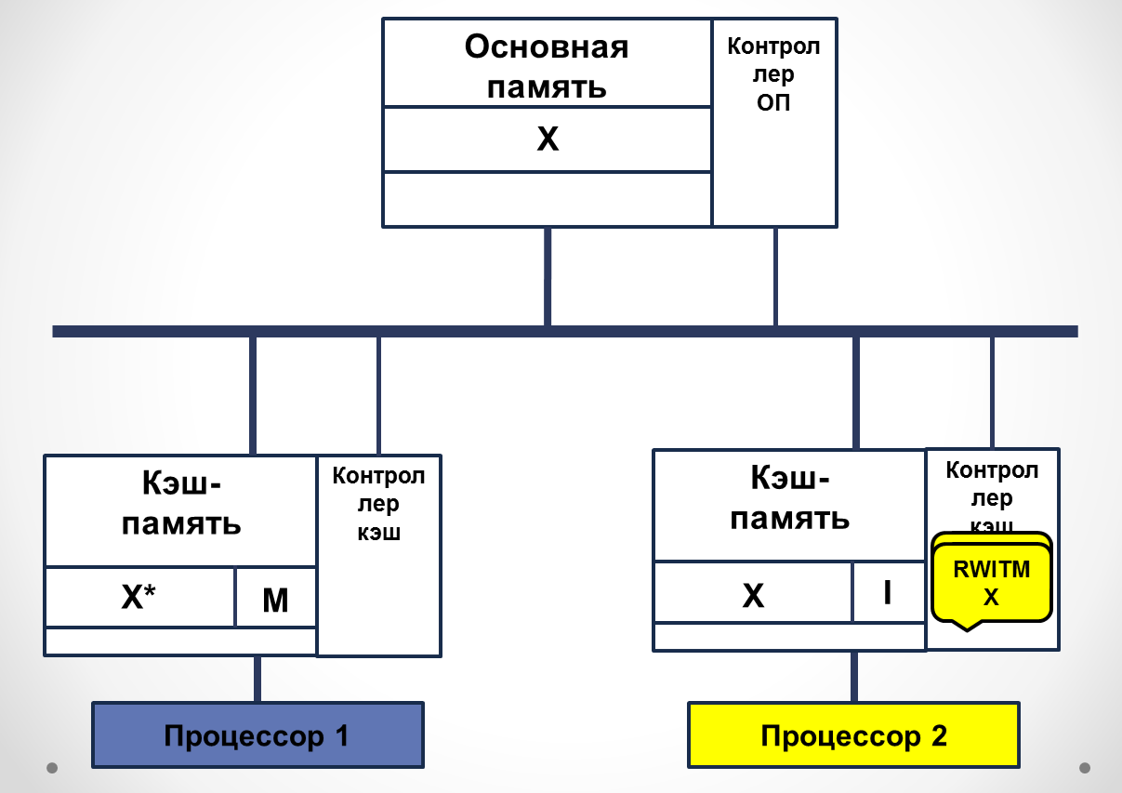
а)

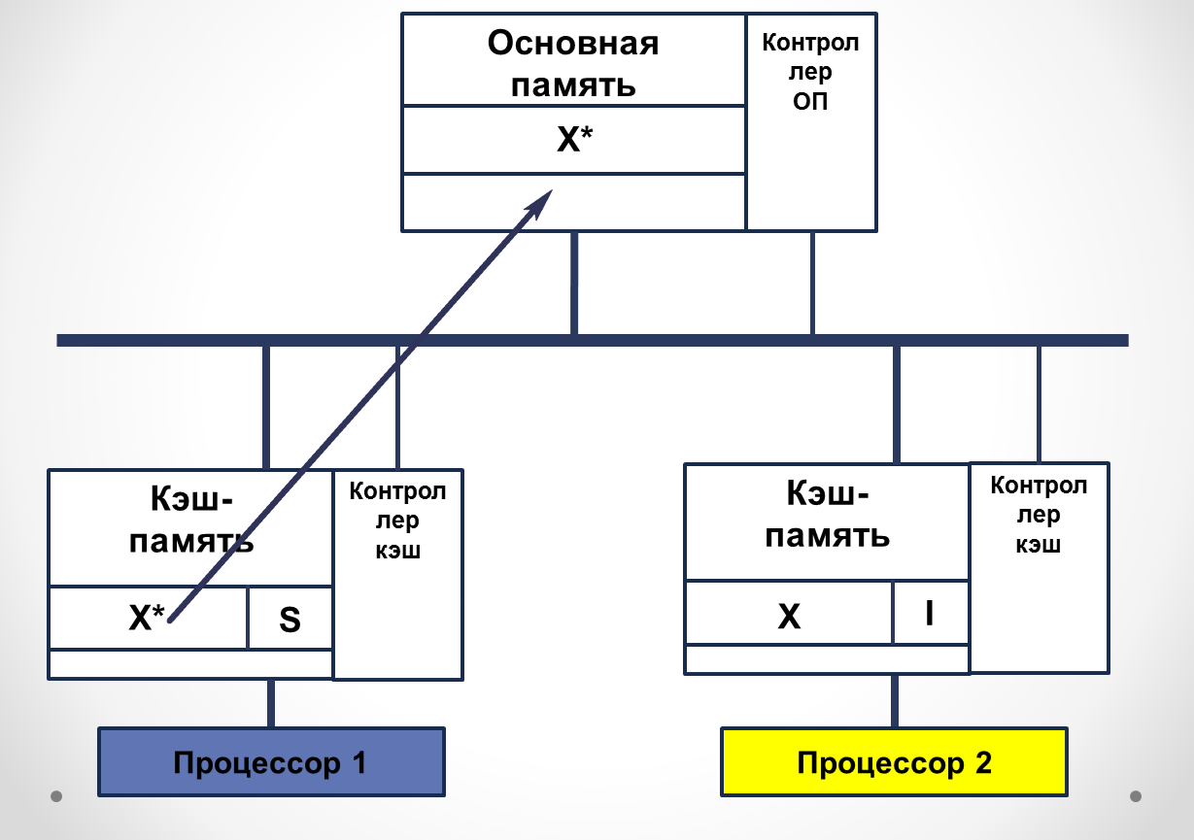
б)

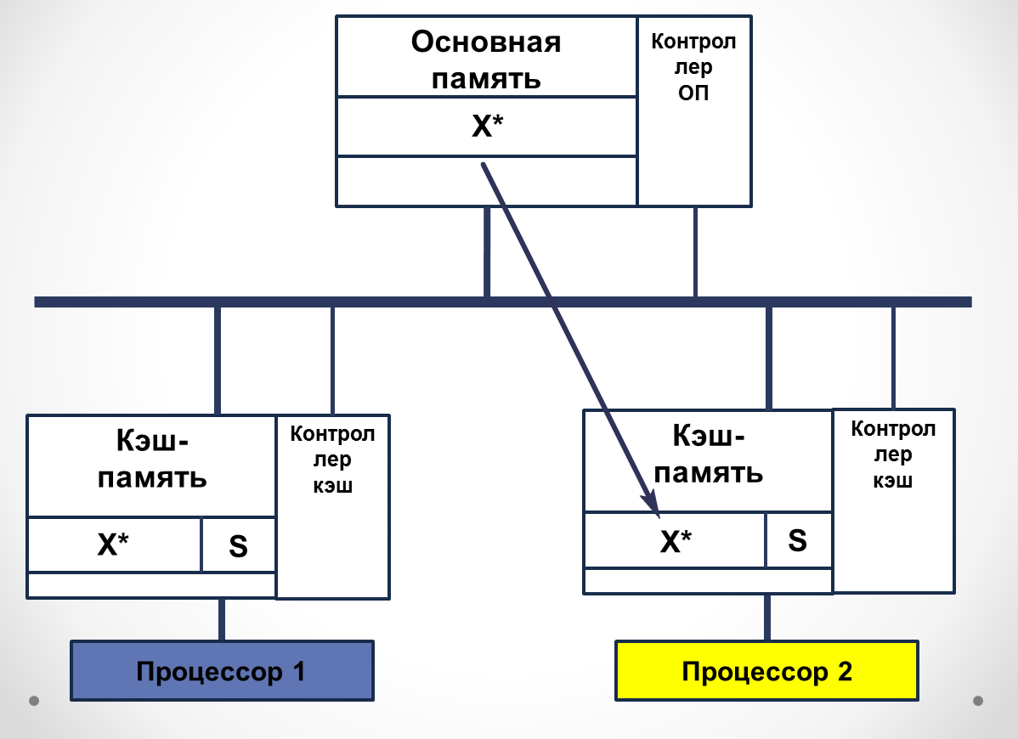
в)
Рисунок 9 – Процессор 2 обращается к х для записи: а) – процессор 2 читает х; б) процессор 1 производит обратную запись х* в ОП;
в) – процессор 2 читает х* из ОП.
До сих пор рассматривалась версия протокола MESI без однократной записи.
С учетом однократной записи диаграмма состояний, изображенная на рис. 5, немного видоизменяется. Все кэш-промахи при чтении вызывают переход в состояние S. Первое попадание при записи сопровождается переходом в состояние Е (так называемый переход однократной записи). Следующее попадание при записи влечет за собой изменение статуса строки на М.

